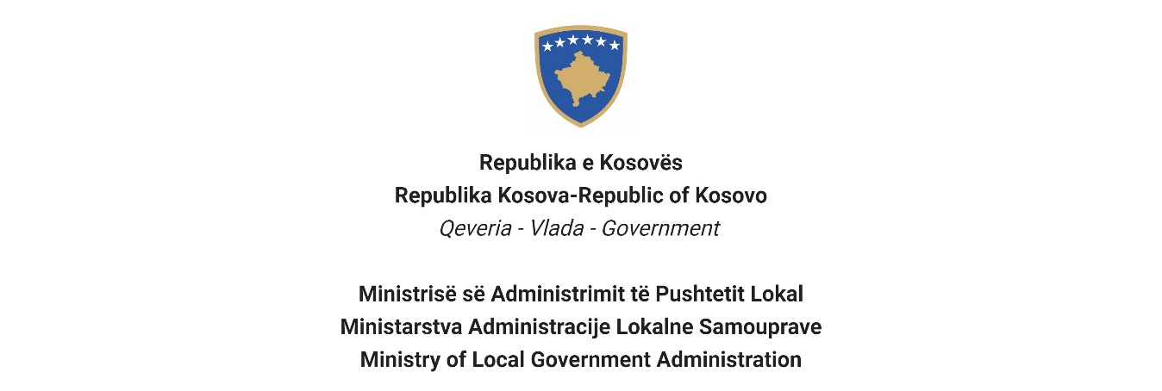

Na osnovu Zakona br. 06/L – 114 o civilnim službenicima, član 38. (1,2,3 i 4) i Uredbe VRK-a br. 16/2020 o prijemu i karijeri u civilnoj službi Republike Kosovo, član 40. Ministarstvo administracije lokalne samouprave objavljuje sledeći:

Konkurs

Kretanje unutar kategorije

Pravo prijave (aplikacije) u ovom postupku imaju samo postojeći državni službenici iste kategorije zaposleni u istoj ili drugoj ustanovi državne službe.

Naziv radne pozicije: Službenik koordinator za prekograničnu saradnju

Klasa pozicije: Stručni rukovodilac 2

Koeficijent/Plata: Koeficijent 7

Broj zahteva: 1

Datum obaveštenja: 23/11/2021

Rok za aplikaciju: 08/12/2021 - 15/12/2021
Institucija: Ministarstvo administracije lokalne samouprave

Odeljenje: Odeljenje za prekograničnu saradnju

Odsek: Odsek za prekograničnu saradnju
Radno mesto: 11. sprat

Br. Referntnosti: RN00007870

Kod: RPC0001679

1.Opšti opis posla/rada

- Razvija i pomaže u obradi godišnjih i/ili višegodišnjih finansijskih sporazuma, kao i u ispunjavanju vladinih procedura u cilju obezbeđivanja sredstava za programe prekogranične i transnacionalne saradnje; 20%
- Obavlja specijalizovane poslove, na zahtev, u oblasti prekogranične i transnacionalne saradnje u skladu sa relevantnim zakonima, propisima, politikama i procedurama, u određenim rokovima; 20%
- Obavlja poslove u oblasti prekogranične i transnacionalne saradnje u ovoj oblasti sa razumnim stepenom nezavisnosti, uz povremeni nadzor i usmeravanje, i pomaže u programiranju, sprovođenju i praćenju programa prekogranične i transnacionalne saradnje; 15%
- Vrši istraživanja i analize po zahtevu i doprinosi izradi preporuka za razmatranje od strane viših nivoa i priprema dokumentaciju za izveštaje o prekograničnim i transnacionalnim programima; 15%
- Učestvuje u radnim grupama u oblasti prekogranične i transnacionalne saradnje po potrebi; 10%
- Komunicira unutar ustanove i van nje radi razmjene informacija i razvoja rada u oblastima od zajedničkog interesa; 10%
- Redovno izveštava rukovodioca o napretku u pogledu odobrenih planova rada; 5%
- Obavlja sve druge poslove u oblasti prekogranične i transnacionalne saradnje koji se razumno mogu zahtevati s vremena na vreme. 5%

2. Uslovi za kretanje unutar kategorije i posebni zahtevi

• da bude državni službenik iste kategorije za koju se prijavljuje.
• da bude civilni službenik utvrđen na zadatku povodom pomenranja unutar profesionalne kategorije.
• da ne bude kažnjen sa disciplinskom merom koja je još na snazi
• da bude ocenjen sa ocenom „dobar“ za radni učinak, njamanje tokom poslednje dve godine

3. Opšti formalin zahtevi përgjithshme formale

Zahtevano obrazovanje:
- univerzitetska diploma sa najmanje 180 poena ECTS ili ekvivalento sa istim u društvenim naukama:
- opšte formalne kvalifikacije, potreban radni staž; najmanje dve (2) godine iskustva u oblasti u kome se razvija postupak popunjavanja slobodnog radnog mesta,
- poznavanje službenih jezika,
- poznavanje engleskog jezika,

4. Opšti potrebni zahtevi (znanje, sposobnost i kvalitet)

• potpuna i specijalizovana znanja iz određene stručne oblasti
• visok nivo stručnog ili tehničkog znanja iz dotične oblasti i razumevanje oblasti koje se odnose na zadatke i odgovornosti;
• dobro poznavanje istraživačkih metoda, koje pomažu u pripremi osnovnih ili analitičkih izveštaja i donošenju odluka;
• veštine logičkog zaključivanja i analize;
• sposobnost donošenja nezavisnih profesionalnih sudova i diskrecionog prava u vezi sa pitanjima i davanja značajnog doprinosa razvoju i sprovođenuju politike;
• istraživačke, analitičke, ocenjivačke veštine i formulisanje profesionalnih preporuka i saveta;
• veštine komunikacije i lični uticaj, uključujući sposobnost predstavljanja.

5. Potrebna dokumantacija za aplikovanje

• kopije datih diploma od strane obrazovnih institucija,
• kopije dokaza zapošljavanja,
• kopije dokaza obuka,
• kopije ocenjivanja rada a zadnje dve godine,
• dokument koji dokazuje da nema disciplinsku meru koja je još na snazi

6. Datum za izdavanje rezultata prethodnog ocenjivanja

• Spisak kandidata koji ispunjavaju uslove za kretanje unutar kategorije, biće objavljeni najkasnije do 23.11.2021. godine, na elektonskom portalu za regrutisanje (https://konkursi.rks-gov.net)

7. Datum, mesto I vreme gde će se održati usmeni intervju

• 23.12.2021, 11.sprat, sala br. 1120, u 13:30 časova.

8. Oblast poznavanja, spsobnosti I kvaliteta koji će se ocnjivati na usmenom intervju

- Poznavanje primenljivih zakona i pravila;
- Sposobnost komunkikacije, u planiranju rada, koordinisanje osoblja na administrativnom nivou;

9. Način vrednovanja kandidata/aplikanata

• intervju

10. Način obaveštenja i komunikacije sa kandidatima

• putem e-pošte i elektronskog regrutisanjat (https://konkursi.rks-gov.net)

11. Način aplikacije

• putem elektronskog portal za regrutisanje (https://konkursi.rks-gov.net)

12. Datum objavljivanja završnih rezultata

• Na kraju ocenjivanja kandidata, pobednik će biti proglašen putem portala za elektronsko zapošljavanje (https://konkursi.rks-gov.net). Svi kandidati koji učestvuju u ovom postupku biće pojedinačno obavešteni elektronskim putem.

Nevećinske zajednice i njihovi pripadnici imaju pravo na pravično i proporcionalno predstavljanje u državnoj službi Kosova, kako je navedeno u Zakonu.
Nevećinske zajednice i njihovi članovi, nedovoljno zastupljen pol i osobe sa invaliditetom se podstiču da se prijave za objavljena-oglašena radna mesta.
Prijave dostavljene nakon isteka roka neće biti prihvaćene, a neispravne prijave će biti odbijene

